Экспертное заключение фирмы
__________________________________________________________________

Задание.
План комнаты
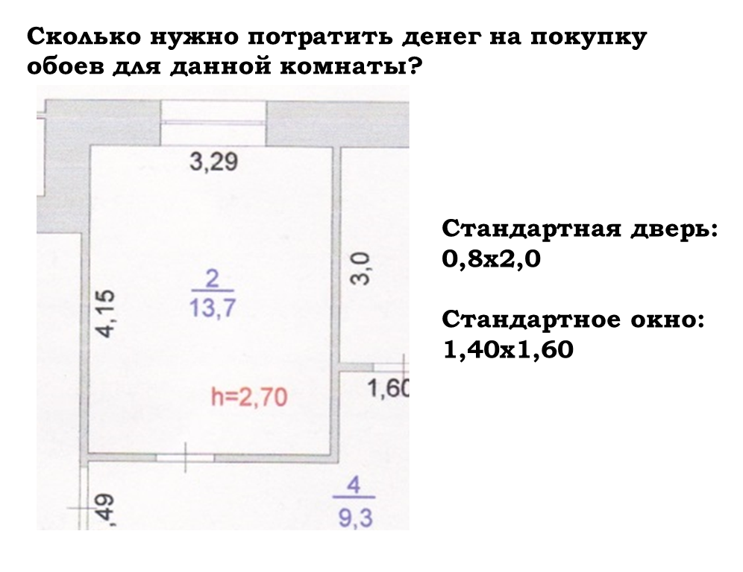
Образец
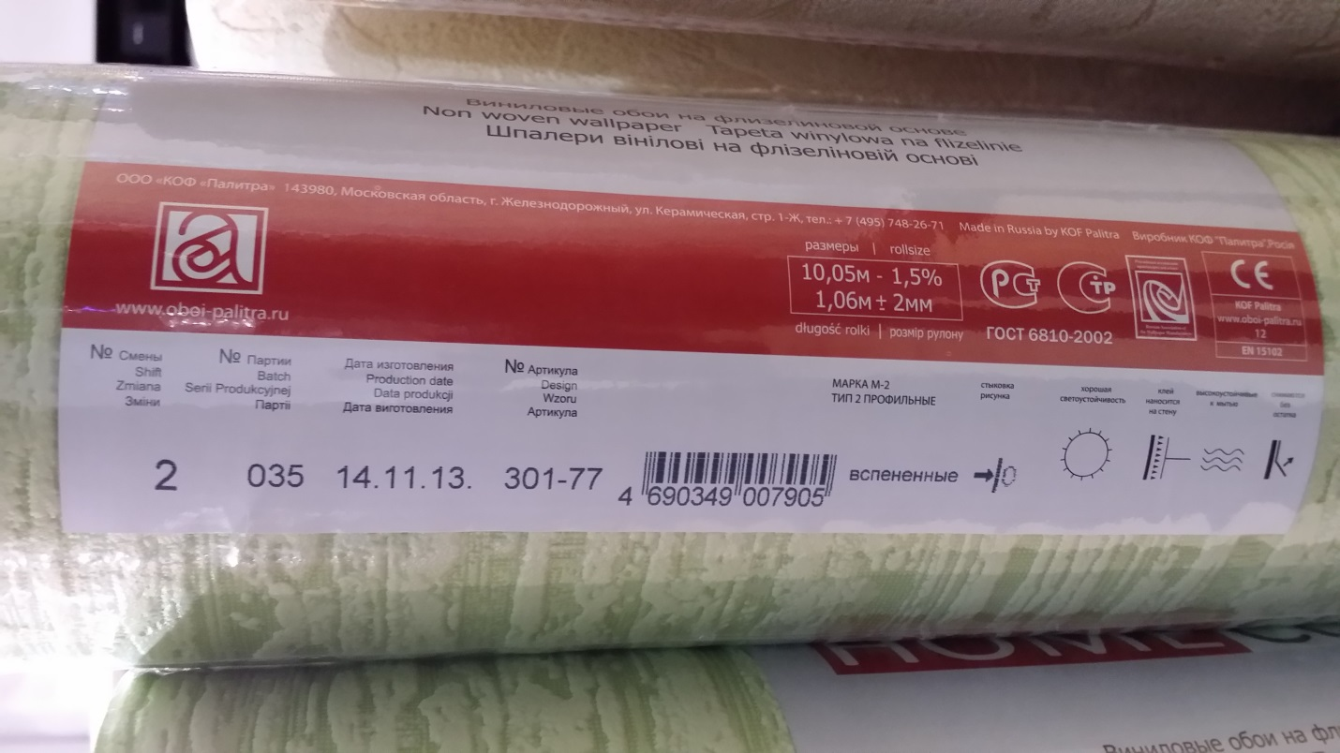
Цена 655 руб.

Сколько нужно потратить денег на покупку данных видов обоев? Сформулируйте алгоритм (формулу) расчета стоимости, что бы в дальнейшем просчитать другие варианты покупки обоев для данной комнаты.
Анализ ситуации:
Заключение:

